第十七章 平面图及图的着色

17.1 平面图的基本概念

一、平面图及平面嵌入

定义17.1 如果图G能以这样的方式画在曲面S上，即除顶点处外无边相交，则称G可嵌入曲面S.若G可嵌入平面，则称G是可平面图或平面图。画出的无边相交的图称为G的平面嵌入。无平面嵌入的图称为非平面图。
K₁(平凡图)，K₂，K₃，K₄都是平面图，其中，K₁，K₂，K₃本身就已经是平面嵌入，K₄的平面嵌入为图17.1中(4)所示。K₅－e (K₅删除任意一条边)也是平面图，它的平面嵌入可表示为图17.1中(5).完全二部图K_{1,n}(n≥1), K_{2,n}(n≥2),也都是平面图，其中标准画法画出的K_{1,n}已经是平面嵌入，K_{2,3}的平面嵌入可由图17.1中(6)给出。图17.1中(1)，(2)，(3)分别为K₄, K₅－e, K_{2,3}的标准画法。请观看演示动画：(1)变(4)(2)变(5)(3)变(6)
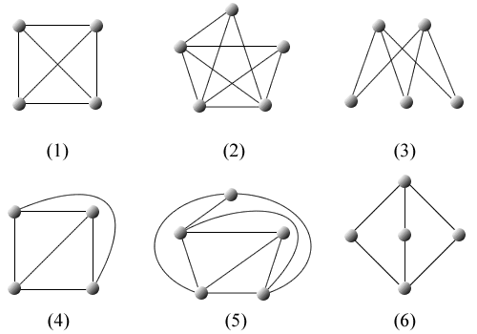
图17.1
下文中所谈平面图，有时是指平面嵌入，有时则不是，这要看是研究平面图什么性质而定，请读者根据上下文加以区分。当然有时也特别指出平面嵌入。
现在就应该指出，在研究平面图理论中居重要地位的两个图，这就是完全图K₅和完全二部图K_{3,3}，它们都不是平面图(将由定理17.10的推论得到证明)。还有两个非常显然的事实，用下面定理给出。
定理17.1 若图G是平面图，则G的任何子图都是平面图。
由定理17.1立刻可知，K_{n}(n≤4)和K_{1,n}(n≥1)的所有子图都是平面图。
定理17.2 若图G是非平面图，则G的任何母图也都是非平面图。
推论 K_{n}(n≥5)和K_{3,n}(n≥3)都是非平面图。
本推论由K₅，K_{3,3}不是平面图及定理17.2得证。
还有一个明显的事实也用定理给出。
定理17.3 设G是平面图，则在G中加平行边或环后所得图还是平面图。
本定理说明平行边和环不影响图的平面性，因而在研究一个图是否为平面图时可不考虑平行边和环。

二、平面图的面与次数

定义17.2 设G是平面图(且已是平面嵌入)，由G的边将G所在的平面划分成若干个区域，每个区域都称为G的一个面。其中面积无限的面称为无限面或外部面，面积有限的面称为有限面或内部面。包围每个面的所有边组成的回路组称为该面的边界，边界的长度称为该面的次数。
常记外部面为R₀，内部面为R₁，R₂，…，R_{k}，面R的次数记为deg(R).
定义17.2中的回路组应该这样理解：组中元素可能是圈，可能是简单回路，也可能是复杂回路，或以上元素之并。
图17.2所示图是某图的平面嵌入，它有5个面。R₁的边界为圈abdc，deg(R₁)＝4.R₂的边界也是圈，此圈为efg，deg(R₂)＝3，R₃的边界为环h，deg(R₃)＝1.R₄的边界为圈kjl，deg(R₄)＝3.外部面R₀的边界由一个简单回路abefgdc和一个复杂回路kjihil组成，deg(R₀)＝13.
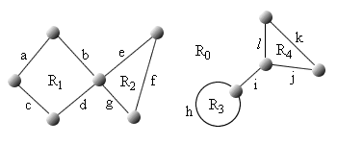
图17.2
定理17.4 平面图G中所有面的次数之和等于边数m的两倍，即
deg(R_{i})=2m
其中r为G的面数。
证 本定理中所说平面图当然是指平面嵌入。
e∈E(G)，若e为面R_{i}和R_{j}(i≠j)的公共边界上的边时，在计算R_{i}和R_{j}的次数时，e各提供1.而当e只在某一个面的边界上出现时，如图17.2中的边i，则在计算该面的次数时，e提供2.于是每条边在计算总次数时，都提供2，因而deg(R_{i})=2m.

三、极大平面图及性质

定义17.3 设G为简单平面图，若在G的任意不相邻的顶点u，v之间加边(u，v)，所得图为非平面图，则称G为极大平面图。
从定义不难看出，K₁，K₂，K₃，K₄，,K₅-e(K₅删除任意一条边)都是极大平面图。还可以容易地证明下面两个定理。
定理17.5 极大平面图是连通的。
定理17.6 设G是n(n≥3)阶极大平面图，则G中不可能存在割点和桥。
极大平面图的最大特点由下面定理给出。
定理17.7 设G为n(n≥3)阶简单连通的平面图，G为极大平面图当且仅当G的每个面的次数均为3.
证 本定理的充分性留在第二节的最后证明，下面只证必要性。
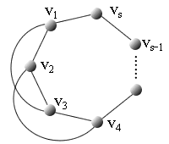
图17.3
因为G为简单平面图，所以G中无环和平行边。由定理17.5和17.6可知，G中无割点和桥。于是G中各面的次数大于或等于3，下面只需证明G各面的次数不可能大于3.假设面R_{i}的次数deg(R_{i})=s≥4,见图17.3所示。
在G中，若v₁与v₃不相邻，在R_{i}内加边(v₁，v₃)不破坏平面性，这与G是极大平面图矛盾，因而v₁与v₃必相邻，由于R_{i}的存在，边(v₁，v₃)必在R_{i}外。类似地，v₂与v₄也必相邻，且边(v₂，v₄)也必在R_{i}外部，于是必产生(v₁，v₃)与(v₂，v₄)相交于R_{i}的外部，这又矛盾于G是平面图，所以必有s＝3，即G中不存在次数大于或等于4的面，所以G的每个面为3条边所围，也就是各面次数均为3.
在图17.4所示的各平面图中，只有(3)是极大平面图。
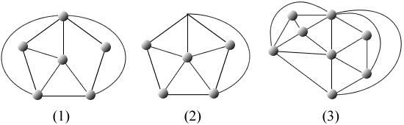
图17.4

四、极小非平面图

定义17.4 若在非平面图G中任意删除一条边，所得图为平面图，则称G为极小非平面图。
请读者验证，K₅和K_{3,3}都是极小非平面图。

17.2 欧拉公式

一、欧拉公式及其推广

欧拉在研究多面体时发现，多面体的顶点数减去棱数加上面数等于2.后来发现，连通的平面图的阶数，边数，面数之间也有同样的关系。
定理17.8 (欧拉公式) 对于任意的连通的平面图G，有
n-m+r=2
其中，n，m，r分别为G的顶点数，边数和面数。
证 对边数m作归纳法。
(1) m＝0时，由于G为连通图，所以G只能是平凡图，结论显然成立。
(2) 设m＝k(k≥1)时成立，当m＝k+1时，对G进行如下讨论。
若G是树，则G是非平凡的，因而G中至少有两片树叶，设v为树叶，令G'=G-v，则G'仍然是连通图，且G'的边数m'=m-1=k，由归纳假设可知
n'-m'+r'=2
式中n'，m'，r'分别为G'的顶点数，边数和面数。而n'=n-1，r'=r，于是
n-m+r=(n'+1)-(m'+1)+r'=n'-m'+r'=2
若G不是树，则G中含圈，设边e在G中某个圈上，令G'=G-e，则G'仍连通且m'=m-1=k，由归纳假设有
n'-m'+r'=2
而n'=n，r'=r-1，于是
n-m+r=n'-(m'+1)-(r'+1)=n'-m'+r'=2
欧拉公式中，平面图G的连通性是不可少的。对于非连通的平面图有下面定理成立。
定理17.9(欧拉公式的推广) 对于具有k(k≥2)个连通分支的平面图G，有
n-m+r = k+1
其中n，m，r分别为G的顶点数，边数和面数。
证 设G的连通分支分别为G₁，G₂，…，G_{k}，并设G_{i}的顶点数，边数，面数分别为n_{i}，m_{i}，r_{i}，i=1，2，…，k.由欧拉公式可知:
n_{i}-m_{i}+r_{i} = 2，i=1，2，…，k(17.1)
易知，m= m_{i}，n= n_{i}，由于每个G_{i}有一个外部面，而G只有一个外部面，所以G的面数r = r_{i}-k+1,于是，对(17.1)的两边同时求和得
2k= (n_{i}-m_{i}+r_{i})
= n_{i} -m_{i} + r_{i}
= n-m+r+k-1
经过整理得
n-m+r = k+1
将定理17.9称为欧拉公式的推广。由欧拉公式及其推广可以得到平面图的另外一些性质。

二、平面图的边数m与顶点数n的关系

定理17.10 设G是连通的平面图，且每个面的次数至少为l(l≥3)，则G的边数m与顶点数n有如下关系：
m≤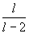(n－2)
证 由定理17.4可知:
2m =deg(R_{i}) ≥l·r (17.2)
由欧拉公式可知:
r = 2+m-n (17.3)
将(17.3)代入(17.2)得
2m≥l(2+m-n)
经过整理得
m≤(n－2)
推论 K₅与K_{3,3}都不是平面图。
证 若K₅是平面图，由于K₅中无环和平行边，所以每个面的次数均大于或等于l≥3，由定理17.10可知边数10应满足
10≤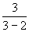(5-2) = 9
这是个矛盾，所以K₅不是平面图。
类似地，若K_{3,3}是平面图，由于K_{3,3}中最短圈的长度为l≥4，于是边数9应满足
9≤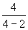(6-2) = 8
这又是矛盾的，所以K_{3,3}也不是平面图。
定理17.11 设G是有k(k≥2)个连通分支的平面图，各面的次数至少为l(l≥3)，则边数m与顶点数n应有如下关系：
m≤(n-k-1)
利用欧拉公式的推广形式容易证明此定理。
定理17.12 设G是n(n≥3)阶m条边的简单平面图，则
m≤3n-6
证 设G有k(k≥1)个连通分支。若G为树或森林，则m＝n－k≤3n－6(n≥3).若G不是树也不是森林，则G中必含有圈。又因为G为简单图，所以各圈的长度均大于或等于3，因各面次数至少为l(l≥3).又=1+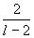在l=3时达到最大值3，由定理17.11可知
m≤(n-k-1)≤3(n-2)=3n-6
定理17.13 设G是n(n≥3)阶m条边的极大平面图，则
m=3n-6
证 由于极大平面图是连通图，由欧拉公式得:
r=2+m-n (17.4)
又因为G是极大平面图，由定理17.7的必要性可知，G的每个面的次数均为3，所以:
2m =deg(R_{i}) =3·r (17.5)
将(17.4)代入(17.5)，整理后得 m = 3n-6.

三、简单平面图G中，δ(G)≤5

定理17.14 设G是简单平面图，则G的最小度δ≤5.
证 若G的阶数n≤6，结论显然成立。因而仅就n≥7讨论。若δ≥6，由握手定理可知
2m=d(v_{i})≥6n
因而m≥3n，这与定理17.12相矛盾。
本定理在图着色理论中占重要地位。
在本节结束之前，来证明定理17.7的充分性：
由定理17.4可知:
2m =deg(R_{i}) =3·r(17.6)
又因为G是连通的，由欧拉公式可知:
r = 2+m-n(17.7)
将(17.7)代入(17.6)，经过整理得:
m = 3n-6(17.8)
若G不是极大平面图，则G中一定存在不相邻的顶点u，v，使得G'＝G∪(u，v)还是简单平面图，而G'的边数m'=m+1，n'=n.由(17.8)可知，
m'>3n'-6
这与定理17.12相矛盾。

17.3 平面图的判断

一、库拉图斯基的两个定理

为了讨论平面图的判别法，还需要给出下面两个定义。
定义17.5 设e=(u，v)为图G的一条边，在G中删除e，增加新的顶点w，使u，v均与w相邻，称为在G中插入2度顶点w.设w为G中一个2度顶点，w与u，v相邻，删除w，增加新边(u，v)，称为在G中消去2度顶点w.
定义17.6 若两个图G₁与G₂同构，或通过反复插入或消去2度顶点后是同构的，则称G₁与G₂是同胚的。
在图17.5中，(1)与K₃同胚, (2)与K₄同胚。
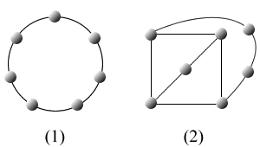
图17.5
定理17.15(库拉图斯基定理1) 图G是平面图当且仅当G中既不含与K₅同胚子图，也不含与K_{3,3}同胚子图。
本定理的证明略。
定理17.16(库拉图斯基定理2) 图G是平面图当且仅当G中既没有可以收缩到K₅的子图，也没有可以收缩到K_{3,3}的子图。
本定理的证明略。关于边的收缩见定义14.10.
例17.1 证明彼得松图不是平面图。
证 将彼得松图顶点标顺序，见图17.6中(1)所示。在图中将边(a，f), (b，g), (c，h), (d，i), (e，j)收缩，所得图为图17.6中(2)所示，它是K₅，由定理17.16可知，彼得松图不是平面图。
还可以这样证明：用G表示彼得松图，令
G'=G-{(j,g)，(c,d)}
G'如图17.6中(3)所示，易知它与K_{3,3}同胚，由定理17.15可知，G为非平面图。
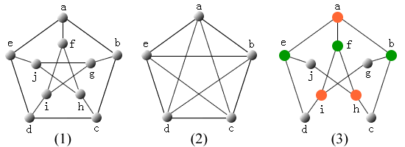
图17.6
例17.2 对K₅插入2度顶点，或在K₅外放置一个顶点使其与K₅上的若干个顶点相邻，共可产生多少个6阶简单连通非同构的非平面图？
解 由于所要求的非平面图是6阶的，因而用插入2度顶点的方法只能产生一个非平面图，见图17.7中(1)所示的图，它与K₅同胚，所以是非平面图。在K₅外放置一个顶点，使其与K₅上的1个到5个顶点相邻，得5个图如图17.7中(2)到(6)所示，它们都含K₅为子图，由库拉图斯基定理可知，它们都是非平面图，并且也满足其它要求。
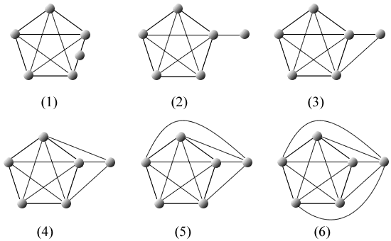
图17.7
例17.3 由K_{3,3}加若干条边能生成多少个6阶连通的简单的非同构的非平面图？
解 对K_{3,3}加1～6条边所得图都含K_{3,3}为子图，由库拉图斯基定理可知，它们都是非平面图。在加2条，加3条，加4条边时又各产生两个非同构的非平面图，连同K_{3,3}本身共有10个满足要求的非平面图，在图17.8中给出了各图。其中，绿线边表示后加的新边。
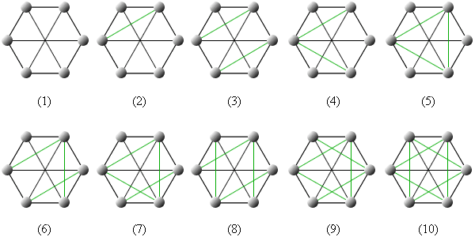
图17.8
讨论
现在可以问这样的问题：6阶的连通的简单的非同构的非平面图共有多少个？
其实，例17.2中图17.7中给出的6个图，例17.3中图17.8中给出的10个图都满足要求，但仔细观察发现图17.7中的(4)，(5)，(6)分别与图17.8中的(8)，(9)，(10)同构，因而6阶的连通的简单的非同构的非平面图共有13个，它们都是K₆的子图。

17.4 平面图的对偶图

一．平面图的对偶图

定义17.7 设G是某平面图的某个平面嵌入，构造G的对偶图G*如下：
在G的面R_{i}中放置G*的顶点v_{i}*.设e为G的任意一条边，若e在G的面R_{i}与R_{j}的公共边界上，做G*的边e*与e相交，且e*关联G*的位于R_{i}和R_{j}中的顶点v_{i}*与v_{j}*，即e*＝(v_{i}*，v_{j}*)，e*不与其它任何边相交。若e为G中的桥且在面R_{i}的边界上，则e*是以R_{i}中G*的顶点v_{i}*为端点的环，即e*＝(v_{i}*，v_{i}*).
从定义不难看出G的对偶图G*有以下性质：
G*是平面图，而且是平面嵌入。
G*是连通图。
若边e为G中的环，则G*与e对应的边e*为桥，若e为桥，则G*中与e对应的边e*为环。
在多数情况下，G*为多重图(含平行边的图)。
同构的平面图(平面嵌入)的对偶图不一定是同构的。
图17.9中(1)，(2)所示的图(黑线边的图)是同构的，但它们的对偶图不是同构的。
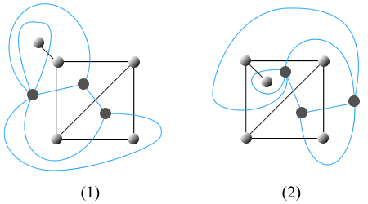
图17.9

二．对偶图的性质

平面图G与它的对偶图G*的顶点数，边数和面数有如下定理给出的关系。
定理17.17 设G*是连通平面图G的对偶图，n*，m*，r*和n，m，r分别为G*和G的顶点数，边数，面数，则
(1) n*＝r
(2) m*＝m
(3) r*＝n
(4) 设G*的顶点v_{i}*位于G的面R_{i}中，则d_{G*}(v_{i}*)＝deg(R_{i}).
证 由G*的构造可知，(1)，(2)是显然的。
(3)由于G与G*都连通，因而满足欧拉公式:
n-m+r = 2 (17.9)
n*-m*+r* = 2 (17.10)
由(1)，(2)及(17.9)，(17.10)可知
r* = 2+m*-n* = 2+m-r = n
(4)设G的面R_{i}的边界为C_{i}，设C_{i}中有k₁(k₁≥0)条桥，k₂个非桥边，于是C_{i}的长度为k₂+2k₁，即deg(R_{i})＝k₂+2k₁，而k₁条桥对应v_{i}*处有k₁个环，k₂条非桥边对应从v_{i}*处引出k₂条边，所以d_{G*}(v_{i}*)＝k₂+2k₁＝deg(R_{i}).
定理17.18 设G*是具有k(k≥2)个连通分支的平面图G的对偶图，则
(1) n*＝r
(2) m*＝m
(3) r*＝n－k+1
(4) 设v_{i}*位于G的面Ri中，则d_{G*}(v_{i}*)＝deg(R_{i}).其中n*，m*，r*，n，m，r同定理17.17.
请读者自己证明。

三．自对偶图

定义17.8 设G*是平面图G的对偶图，若G*G，则称G为自对偶图。
在图17.10(1)，(2)，(3)中黑线边图都是自对偶图。
在n-1(n≥4)边形C_{n-1}内放置一个顶点，使这个顶点与C_{n-1}上的所有顶点均相邻。所得n阶简单图称为n阶轮图。n为奇数的轮图称为奇阶轮图，n为偶数的轮图称为偶阶轮图，常将n阶轮图记为W_{n}.图17.10(3)中，黑边图为奇阶轮图W₅.可以证明轮图都是自对偶图。
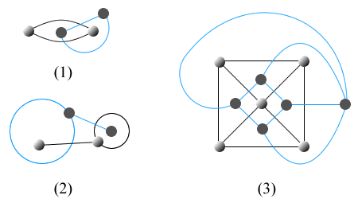
图17.10
主要内容
平面图及平面嵌入。
平面图的面与次数。
极大平面图及性质。
极小非平面图。
欧拉公式及其推广。
平面图的边数m与顶点数n的关系。
简单平面图G中，δ(G)≤5。
库拉图斯基的两个定理。
平面图的对偶图。
学习要求
深刻理解本部分的基本概念：平面图、平面嵌入、平面图的面、次数、极大平面图、极小非平面图、平面图的对偶图、自对偶图等。
熟练掌握极大平面的性质，特别是充分必要条件。
熟练掌握并会应用欧拉公式及其推广形式。
掌握由欧拉公式及其推广形式所证明的平面的性质。
会用库拉图斯基定理证明某些图不是平面图。
掌握平面图与其对偶图某些关系的定理。
典型习题

1. | 设G是简单平面图，面数r<12，δ(G)≥3。

（1）证明G中存在次数小于等于4的面。
（2）举例说明，当r=12，其它条件不变时，(1)中结论不真。
提示 解本题的思路是，用欧拉公式、握手定理、面与次数的概念等，方法是反证法。

答案
(1) 证明：
为了使用欧拉公式，不妨设G是连通的(否则可对它的某连通分支讨论)。
由欧拉公式：
n-m+r=2
其中，n，m，r分别为G的顶点数、边数和面数。从而有
r=2+m-n < 12 (已知条件)
解得
n > 2+m-12 ①
又由于δ(G) ≥3，由握手定理可得
2m ≥ 3n ②
将①代入②得
2m ≥ 3n >3(2+m-12)=3m-30
从而得
m < 30 ③
若不存在次数小于等于4的面，则
2m > 5r (定理17.4)
再用欧拉公式得
2m > 5r = 5(2+m-n)
= 10+5m-5n ④
由②与④又得
2m ≥ 10+5m-10m/3 ⑤
由⑤解得
m ≥ 30 ⑥
③与⑥矛盾，因此必存在次数小于等于4的面。

(2)下图为正十二面体图，它是平面图，面数r=12，δ(G)=3，可是它每个面的次数均
为5。由此说明当r=12时，(1)中结论不真。
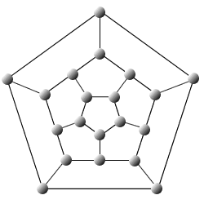

2. | 设G是n(n≥11)阶无向简单图，证明G或必为非平面图。

提示 参看补图以及定理17.12。

答案 证明：用反证法，假设G与都是平面图。
由鸽巢原理(参看第十四章第1节习题课第3题提示)可知，
G与的边数中至少有一个≥K_{n}边数的一半。不妨设G的边数
m ≥ 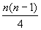
由定理17.12有 ≤ m ≤ 3n-6
即 n²-13n+24 ≤ 0
解此不等式，得到 2 ≤ n ≤ 10
这与n≥11 相矛盾。故G中必为非平面图。

分析 其实，当n=9，10时，G和中已经必有非平面图了。

3. | 证明下图中(1)与(2)均为非平面图。

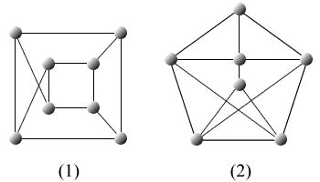
提示 参看库拉图斯基定理和图的同胚。

答案
证明：
(1)为了使用库拉图斯基定理，先将顶点标定顺序。见图①所示。
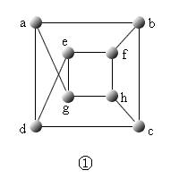
在(1)中取子图如②所示，该图与K_{3,3}同胚，其中2度顶点分别为f和h。由库拉图斯基
定理可知，原图不是平面图。
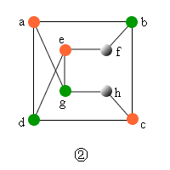
(2)先将(2)中图顶点标定顺序，见图①所示。
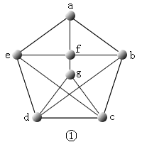

方法一、去掉①中边(a，f)，所得如下图②所示。收缩边(a，b)
和(f，g)(绿边所示)，得图③。
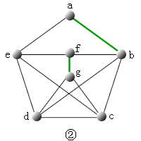
③为K₅，它是由(2)的子图②收缩边而来的，由库拉图斯基定理2可知，原图不是平面图。
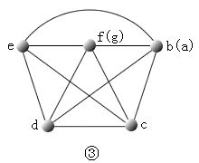

方法二、 在①中找到子图④，如下图所示，它是K_{3,3}。由库拉图斯基定理1(或2)可知，
原图不是平面图。
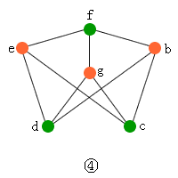

4. | 设G为n(n≥4)阶极大平面图，证明G的对偶图G*是2边-连通的3-正则图。

提示 参看极大平面图、平面图G的对偶图、正则图及定理17.7。

答案
证明： (1)由对偶图的性质可知，G*连通。又因为极大平面图均为简单图，所以G中无环，
故G*中无桥，于是G*2边—连通。
(2)由于G的阶数n≥4，由定理17.7可知G的每个面的次数均为3，因而G*为简单平面
图，且每个顶点的度数均为3，故G*为3—正则图。

分析 证明本题，主要根据平面图G的对偶图的定义及G与G*之间的关系。

5. | 设G为n阶m条边的简单连通平面图，证明:当n=7，m=15时，G为极大平面图。

提示 参看定理17.4、定理17.7以及欧拉公式。

答案
证明：
方法一、由定理17.7，只需证明G的每个面的次数均为3。
由于n=7，m=15，所以G不可能为树，因而必含圈。又因为G为简单图，因而无平行边
和环，故G的每个面的次数至少为3。
下面再证每个面的次数不可能超过3。用反证法证明。否则，由定理17.4可知
2m > 3r ①
由欧拉公式知
r=2+m-n=10 ②
把②代入①得 30 > 30，矛盾。故G的每个面的次数均为3。
方法二、由欧拉公式
n-m+r=2
可解出面数r=10。
由G为简单图，且n=7，可知G的每个面的次数至少为3。可是m=15，由定理17.4
可知
2m=30=deg(R_{i})，deg(R_{i})≥3, i=1，2，...10,
故可知i，deg(R_{i})=3。

分析 从不同角度考虑，本题可以有多种证法。答案给出2种证明方法。

6. | 设G*为平面图G的对偶图，G**是G*的对偶图。在什么条件下G**与G一定不同构？又在什么条件下G**G。

提示 参看对偶图及定理17.17。

答案
解：
（1）当G为非连通图时，因为对偶图总是连通的，此时G**与G一定不同构。

（2）在G的对偶图的图形不改变的条件下，G**G当且仅当G连通。
必要性显然，下面只证充分性。
由定理17.17可知，G*的面数r*=n(n为G的阶数)。
这正说明G*的每个面中恰含G的一个顶点，由G*产生对偶图G**时，取R_{i}**中G的顶点作
为G**的顶点V_{i}**，G**的边就取G中的边，因而G**G。

由于同构的平面图的对偶图不一定同构，因而本题要求不改变G*的形状及顶点的
位置。否则会出现G^{**与}G不同构的情况。

分析 注意：不要误认为G与G**一定同构。

由解题过程（见答案），有下述结论：

(1) 当G为非连通图时，因为对偶图总是连通的，此时G**与G一定不同构。

(2) 当G的对偶图G*的图形不改变的条件下，G**G当且仅当G连通。

6. | 设G*为平面图G的对偶图，G**是G*的对偶图。在什么条件下G**与G一定不同构？又在什么条件下G**G。

提示 参看对偶图及定理17.17。

答案
解： （1）当G为非连通图时，因为对偶图总是连通的，此时G**与G一定不同构。
（2）在G的对偶图的图形不改变的条件下，G**G当且仅当G连通。
必要性显然，下面只证充分性。
由定理17.17可知，G*的面数r*=n(n为G的阶数)。
这正说明G*的每个面中恰含G的一个顶点，由G*产生对偶图G**时，取R_{i}**中G的顶点作
为G**的顶点V_{i}**，G**的边就取G中的边，因而G**G。

由于同构的平面图的对偶图不一定同构，因而本题要求不改变G*的形状及顶点的
位置。否则会出现G^{**与}G不同构的情况。

分析 注意：不要误认为G与G**一定同构。

由解题过程（见答案），有下述结论：

(1) 当G为非连通图时，因为对偶图总是连通的，此时G**与G一定不同构。

(2) 当G的对偶图G*的图形不改变的条件下，G**G当且仅当G连通。

17.5 图中顶点的着色

一、顶点的着色与点色数

图着色问题的研究起源于四色猜想，着色问题包含点着色，边着色，平面图的面着色等。本节主要讨论点着色，规定点着色都是对无环无向图进行的。
定义17.9 对无环图G的每个顶点涂上一种颜色，使相邻的顶点涂不同的颜色，称为对图G的一种着色。若能用k种颜色给G的顶点着色，就称对G进行了k着色，也称G是k-可着色的。若G是k-可着色的，但不是(k-1)-可着色的，就称G是k色图，并称这样的k为G的色数，记作χ(G)=k，不混淆时，色数χ(G)也可简记作χ.

二、关于点色数的一些定理

从定义不难看出下面定理都成立。
定理17.19 χ(G)=1当且仅当G是零图。
定理17.20 χ(K_{n})=n.
定理17.21 奇圈和奇阶轮图的色数均为3，而偶阶轮图的色数为4.
定理17.22 设G中至少含一条边，则χ(G)=2当且仅当G为二部图。
注意，本定理中加G中至少含一条边的条件，是为了去掉零图这种特殊的二部图。
定理17.23 对于任意的图G(当然G中不含环)，均有
χ(G)≤Δ(G)+1
证 对G的阶数n作归纳法。
n=1时，结论显然为真，设n=k(k≥1)时结论成立，当G的阶数n=k+1时，证明如下。
设v为G中任一个顶点，令G'=G-v，则G₁的阶数为k，由归纳假设可知χ(G')≤Δ(G')+1≤Δ(G)+1.当将G₁还原成G时，由于v至多与G₁中Δ(G)个顶点相邻，而在G₁的点着色中，Δ(G)个顶点至多用了Δ(G)种颜色，于是在Δ(G)+1种颜色中至少存在一种颜色给v涂色，使v与相邻顶点涂不同颜色。
当图G既不是完全图也不是奇圈时，定理17.23给出的色数的上界可以改进。请见下面定理。
定理17.24 设连通图G不是完全图K_{n}(n≥3),也不是奇圈，则
χ(G)≤Δ(G)
本定理的证明略。本定理称为布鲁克斯(Brooks)定理。
例17.4 求图17.11所示各图的色数。
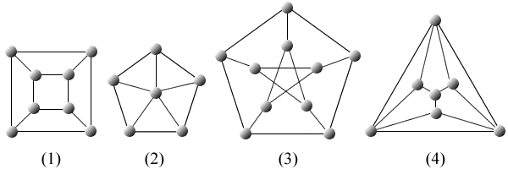
图17.11
解 为方便起见，记图17.11中的4个图依次的为G₁ ，G₂ ，G₃ (彼得松图)和G₄.因为G₁为二部图，由定理17.22可知，χ(G₁)=2.G₂为6阶轮图W₆，由定理17.21可知，χ(G₂)=4.由于Δ(G₃)=3，利用布鲁克斯定理可知，χ(G₃) ≤3，又因为G₃中有奇圈，由定理17.21知，χ(G₃)≥3，于是χ(G₃)=3.由布鲁克斯定理可知，χ(G₄) ≤Δ(G₄)=4，又因为G₄中有奇圈，于是χ(G₄)≥3，因而χ(G₄)为3或4，请读者讨论，用3种颜色不可能给G₄着色，于是只能是χ(G₄)=4.

17.6 地图的着色与平面图的点着色

一、地图及其面着色、面色数

定义17.10 连通无桥平面图的平面嵌入及其所有的面称为平面地图或地图，地图的面称为“国家”。若两个国家的边界至少有一条公共边，则称这两个国家是相邻的。
定义17.11 对地图G的每个国家涂上一种颜色，使相邻的国家涂不同的颜色，称为对G的一种面着色，若能用k种颜色给G的面着色，就称对G的面进行了k着色，或称G是k-面可着色的。若G是k-面可着色的，但不是(k-1)-面可着色的，就称G的面色数为k，记作χ*(G)=k.
研究地图的着色可以转化成对它的对偶图的点着色，见下面定理。
定理17.25 地图G是k-面可着色的当且仅当它的对偶图G*是k-可着色的。
证 必要性。给G一种k-面着色。由于G连通，由定理17.17可知，n*＝r，即G的每个面中含G*的一个顶点，设v_{i}*位于G的R_{i}内，将G*的顶点v_{i}*涂R_{i}的颜色，易知，若v_{i}*与v_{j}*相邻，则由于R_{i}与R_{j}的颜色不同，所以v_{i}*与v_{j}*的颜色也不同，因而G*是k-可着色的。类似地可证充分性。
由定理17.25可知，研究地图的着色(面着色)，等价于研究平面图的点着色。对于平面图的点着色问题，到目前为止，人们证明了下面定理。

二、平面图的五色定理

定理17.26 任何平面图都是5-可着色的。
本定理的证明略。
定理17.26称为五色定理，也称为希伍德(Heawood)定理。由此定理可知，任何平面图都是k(k≥5)-可着色的，但还没有证明四色猜想。
所谓四色猜想问题，是要求证明这样的问题：至多用4种颜色就能给平面或球面上的地图着色，使相邻的国家染上不同的颜色。这个问题提出来已经近150年了，但时至今日还没有得到彻底解决。

17.7 边着色

一、边着色及边色数

本节讨论的图仍是无环的无向图。
定义17.12 对图G的每条边涂上一种颜色，使相邻的边涂不同的颜色，称为对图G边的一种着色。若能用k种颜色给G的边着色，就称G是k-边可着色的。若G是k-边可着色的，但不是(k-1)-边可着色的，就称k是G的边色数，记作χ'(G)=k.

二、关于边着色的一些定理

定理17.27 设G是简单图，则Δ(G) ≤ χ'(G) ≤ Δ(G) + 1.
本定理称为维津(Vizing)定理，证明略去。维津定理说明，对简单图来说，它的边色数χ'只能取两个值，或是它的Δ，或者是它的Δ+1.但究竟哪些图的χ'是Δ，哪些是Δ+1，至今还是一个没有解决的问题。
由定义及定理17.27不难证明下面定理。
定理17.28 设G为长度大于或等于2的偶圈，则χ'(G)=Δ(G)=2.设G为长度大于或等于3的奇圈，则χ'(G)=Δ(G)+1=3.
例17.5 证明χ'(W₄)=Δ(W₄)=3，χ'(W₅)=Δ(W₅)=4.
解 由维津定理和图17.12立刻可知结论是正确的。
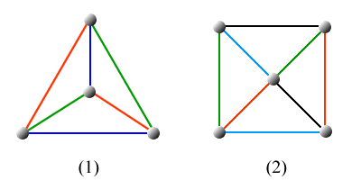
图17.12
定理17.29 χ'(W_{n})=Δ(W_{n})=n-1，其中n≥4.
证 n=4，n=5时，已由例17.12给出了证明。n≥6时，Δ(W_{n}) =n-1≥5，W_{n}中间顶点关联的n-1条边必须用n-1种颜色着色，而外圈C_{n-1}上的任何边都准确的与其余的4条边相邻，于是总可以找到n-1种色中的一种为它涂色，所以χ'(W_{n}) ≤n-1，又由于维津定理可知，χ'(W_{n})≥n-1，所以χ'(W_{n})=n-1.
定理17.30 设G=<V₁，V₂，E>为二部图，则χ'(G)=Δ(G).
证明略.
定理17.31 当n(n≠1)为奇数时，χ'(K_{n})=n，而当n为偶数时，χ'(K_{n})=n-1.
证 n为奇数且n≠1，由维津定理可知，χ'(K_{n})≤Δ+1=n，下面证明χ'(K_{n})≥n.
用这样的方法做K_{n}：先做正n边形C_{n}，将C_{n}上不相邻的顶点之间都连线段就得到K_{n}.在K_{n}中共有n组平行边，每组(n-1)条边.而(n-1)条平行边已经关联了n-1个顶点，于是在K_{n}的边着色中至多有(n-1)条同色边，因而，(n-1)χ'(K_{n})≥(n-1)n，故χ'(K_{n}) ≥n.
当n为偶数时，由维津定理已知n-1=Δ≤χ'(K_{n}),下面证明χ'(K_{n})≤n-1.
K_{n}可如下获得：先做出K_{n-1}(n-1为奇数)，然后在K_{n-1}的内部放置一个顶点，使其与K_{n-1}上的所有顶点相邻，就得到了K_{n}(n=6时的情况如图17.13所示).用χ'(K_{n-1})=n-1种颜色先给K_{n-1}的边着色，然后将K_{n}中相互垂直的边涂相同颜色，就完成了K_{n}的边的n-1着色，所以χ'(K_{n})≤χ'(K_{n-1})=n-1.
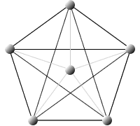
图17.13
例17.6 求图17.14所示各图的边色数。
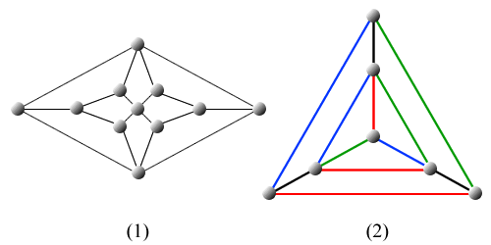
图17.14
解 (1)中无奇长回路，所以它为二部图，由定理17.30可知χ'=Δ=4.
由维津定理可知，(2)中χ'≥Δ=4，又存在4种颜色的边着色，所以χ'≤4，因而χ'=4.

主要内容

1. | 顶点的着色与点色数。
2. | 关于点色数的一些定理。
3. | 地图及其面着色、面色数。
4. | 平面图的五色定理。
5. | 边着色及边色数。
6. | 关于边着色的一些定理。
学习要求

1. | 深刻理解点着色、边着色、点色数、边色数的概念。
2. | 理解并记住地图面着色与它的对偶图点着色的关系的定理。
3. | 会应用点色数及边色数解决一些简单的实际问题。

典型习题

1. | 求下列二图G₁与G₂的点色数和边色数。
2. | 证明: 一个地图G是2－面可着色的当且仅当G为欧拉图。
3. | G为3－正则的哈密顿图，证明X'(G)=3。
4. | 证明彼得松图不是哈密顿图。
5. | 高校某系某年级学生在某学期共选修6门公共选修课，期末考试前必须先考完这6门课程，设这6门课分别为C_{i}，i=1，2，...,6。S(C_{i})为选修C_{i}的学生集合。已知S(C_{i})∩S(C₆)≠，i=1，2，3，4，5，S(C_{i})∩S(C_{i+1})≠，i=1，2，3，4，S(C₅)∩S(C₁) ≠，问这6门课程至少几天能考完？

1. | 求下列二图G₁与G₂的点色数和边色数。

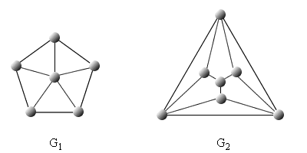
提示 参看点色数、边色数的概念、定理17.21、维津定理及布鲁克斯定理。

答案
(1) X(G₁)=4，X'(G₁)=5。

(2) X(G₂)=4，X'(G₂)=4。

分析
(1) G₁为6阶轮图W₆，由定理17.21可知，X(G₁)=4。
Δ(G₁)=5，由维津定理可知，X'(G₁)=5或6。可是能用5种色给G₁的边着色，见
下图所示。
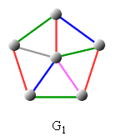
所以X'(G₁) ≤ 5，故有X'(G₁)=5。

(2)由于G₂中含奇圈(长度的奇数的圈)，由定理17.21可知，X(G₂)≥3。Δ(G₂)=4，
由布鲁克斯定理可知X(G₂) ≤ 4，因而X(G₂)只可能取3或4。但可以如下证明，3种色
不能给G₂顶点着色。见下图所示:
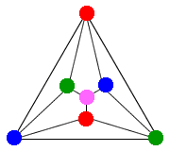
外部面3个顶点必须用3种色着色(红、绿、蓝)，另外3个内部面(K₃围成)，可不增加
颜色，但仍必须用3种色。剩下的中间顶点不能再用红、绿、篮了，所以X(G₂)=4。
因为Δ(G₂)=4,由维津定理可知X'(G₂)=4或5。可以证明能用4种色给G₂边着色，
见下图。
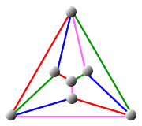
所以X'(G₂)=4。

2. | 证明: 一个地图G是2－面可着色的当且仅当G为欧拉图。

提示 参看地图、欧拉图的定义及定理17.22、定理17.25。

答案
证明：
若地图G为平凡图，结论为真。下面设G为非平凡图。
因为G为地图，因而G中无桥并是连通的平面图，所以G是2－边可着色的等价于
X*(G)=2。

必要性: 由于G为非平凡地图，由已知条件可知G的面色数X*(G)=2。由定理17.25
可知，G的对偶图G*的点色数X(G*)=2。由定理17.22知，G*为二部图，故G*中无奇长回
路。于是G*的对偶图G**中无奇度顶点(见定理17.17)。由于对偶图均连通，故G**为欧
拉图。由上个习题课中练习6可知，GG**，故G为欧拉图。

充分性类似可证。

分析 请参看答案。

3. | G为3－正则的哈密顿图，证明X'(G)=3。

提示 参看维津定理、握手定理及正则图的性质。

答案证明：
由维津定理可知，X'(G) ≥ 3=Δ(G)。下面证明X'(G) ≤ 3。

因为G为3－正则图，由握手定理可知 3n = 2m，其中n与m分别为G的阶数和边数。
因而n为偶数。

设C为G中一条哈密顿回路，则C为偶圈。因而给C上的边着色，只需用2种颜色。而G
中不在C上的边彼此不相邻，因而可用另一种色给它们着色。于是， X'(G) ≤ 3。
故 X'(G) = 3。

分析 请参看答案。

4. | 证明彼得松图不是哈密顿图。

提示 参看维津定理、定理17.21及彼得松图。

答案
证明： (1)由维津定理及彼得松图的特征可证它的边色数X'=4(读者自己证明)。
(2)由于彼得松图是3－正则图，若它是哈密顿图，由上个练习题可知，它的X'=3，这
与X'=4矛盾，所以彼得松图不是哈密顿图。

分析 曾经证过彼得松图不是哈密顿图。但证明比较麻烦。现在用上题的结论证明本题要简单得多。

5. | 高校某系某年级学生在某学期共选修6门公共选修课，期末考试前必须先考完这6门课程，设这6门课分别为C_{i}，i=1，2，...,6。S(C_{i})为选修C_{i}的学生集合。已知S(C_{i})∩S(C₆)≠，i=1，2，3，4，5，S(C_{i})∩S(C_{i+1})≠，i=1，2，3，4，S(C₅)∩S(C₁)≠，问这6门课程至少几天能考完？

答： 至少需要 (天)
提示 参看点色数的概念。

答案 至少4天考完。

分析 (1) 根据已知条件先作无向图G=<V,E>。其中，V={C₁,C₂,…,C₆}
E={(C_{i}，C_{j})| C_{i}，C_{j}∈V，i≠j，且S(C_{i})∩S(C_{j})≠}
所作无向图如下图所示:
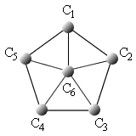
(2) 给G的顶点一种着色，若C_{i}与C_{j}涂相同的颜色，则C_{i}与C_{j}不相邻，即
S(C_{i})∩S(C_{j})=，
说明没有学生既学课程C_{i}又学课程C_{j}，因而C_{i}与C_{j}可同时考试。
类似地，所有涂同色的顶点代表的课程可同时考试。于是最少的考试天数为X(G)。
G为6阶轮图W₆，由定理17.21可知，χ(G)=4,故至少4天考完。

